#### 冲锋枪

汤普森冲锋枪：总重4.8公斤、射速600/分、口径 11.43mm，枪长808mm、30发弹夹

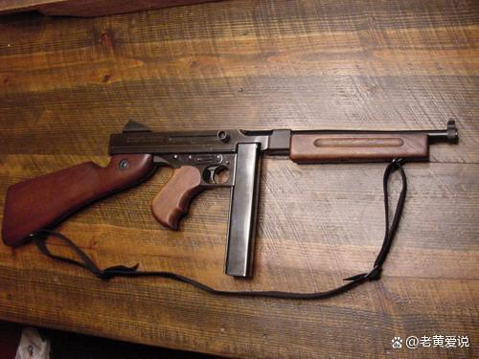

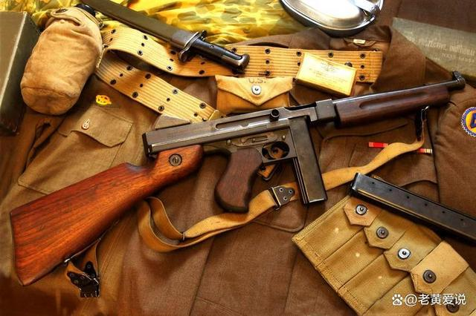

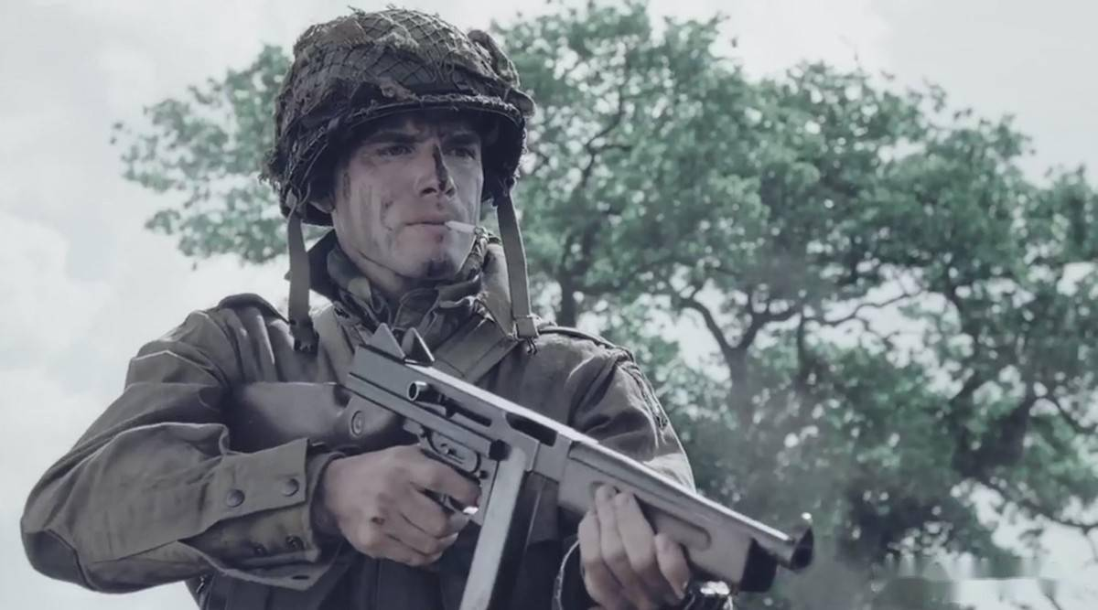

司登冲锋枪：总重3.5公斤、空重2.95公斤、射速550/分、口径 9x19mm派拉贝鲁姆，枪长895mm、32发弹夹、有效射程200m

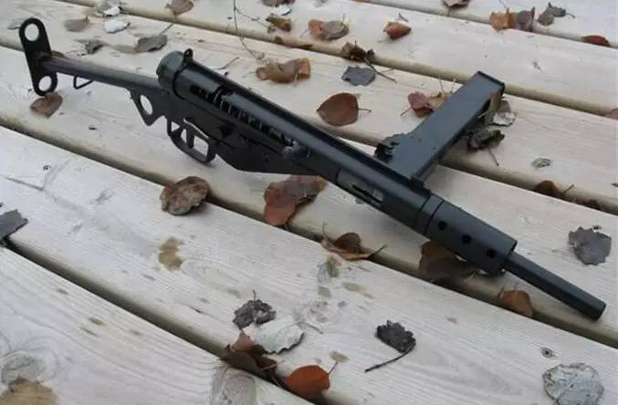

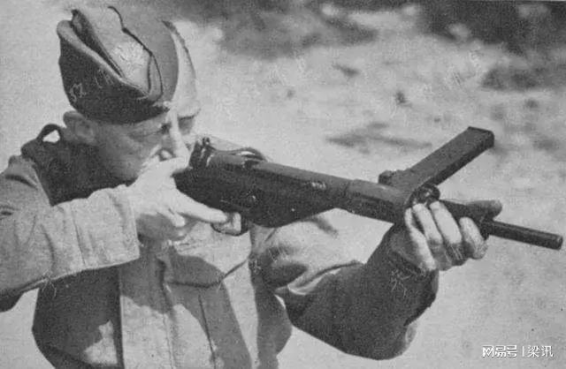

M2卡宾枪：总重2.95公斤、射速750/分、口径 7.62x33mm，枪长904mm、有效射程250m、30发弹匣

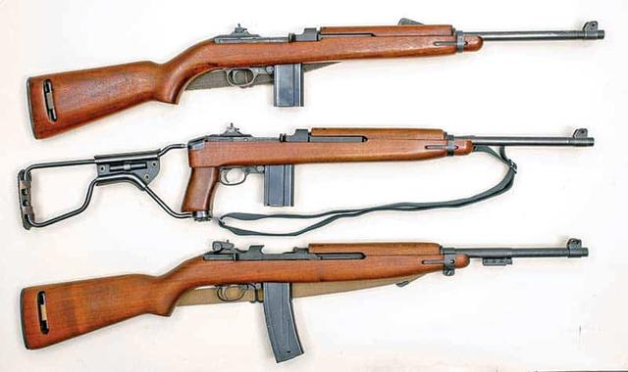

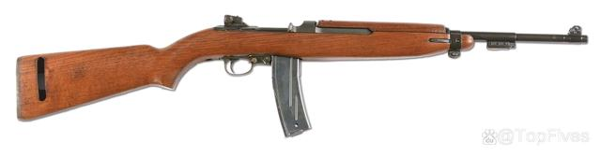

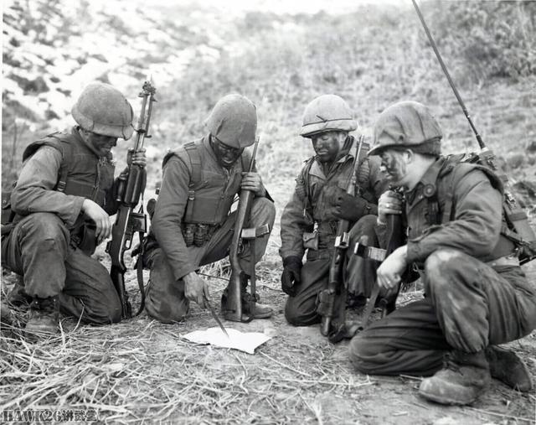

意大利M1938A冲锋枪：空重4.2公斤、射速600/分、口径 9x19mm派拉贝鲁姆手枪弹、枪长946mm、有效射程200-250米，精度高、配有10发、20发、30发和40发四种容量的弹匣

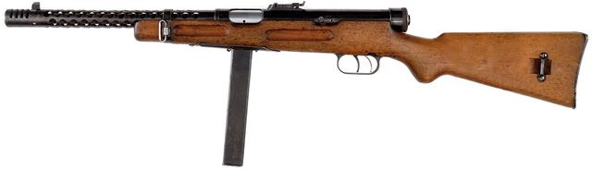

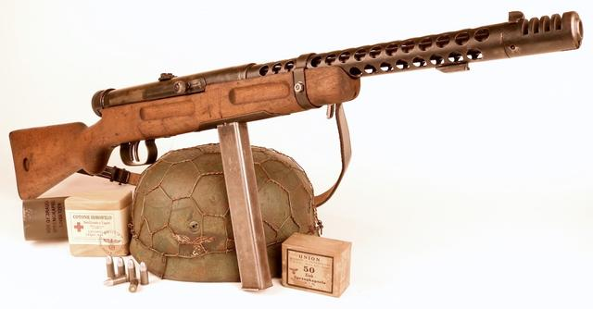

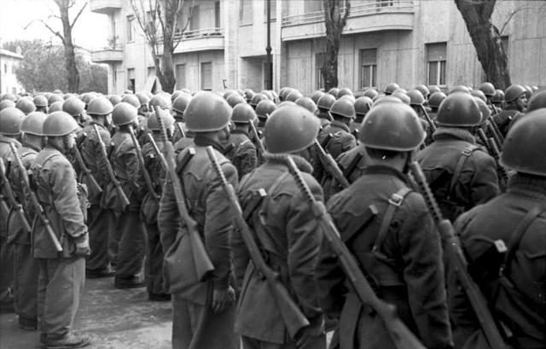

索米冲锋枪：总重4.6公斤、射速900/分、9 x 19mm毫米鲁格手枪弹，枪长808mm、32发弹夹或70发弹鼓（6.3千克）

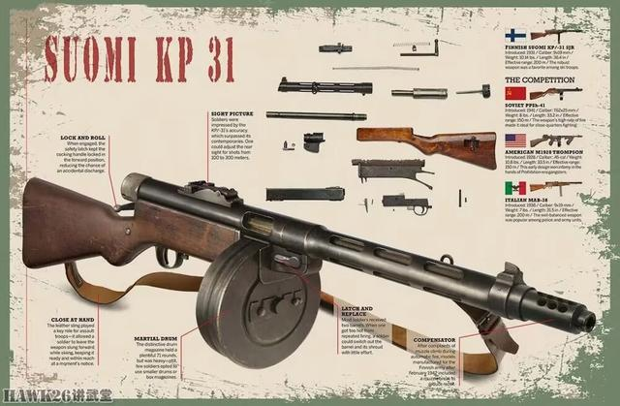

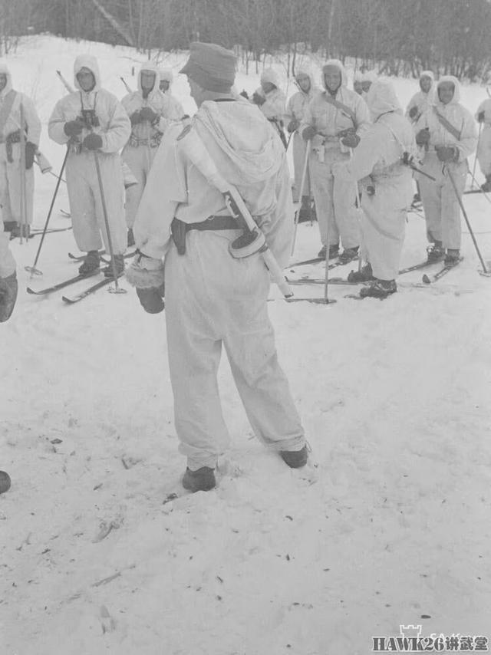

1942年3月，德国驻芬兰大使的儿子冯·布吕歇尔中尉准备在列宁格勒州参加滑雪巡逻。他的KP/-31冲锋枪被白布包裹着。

据报道，KP/-31的总产量不超过10000支

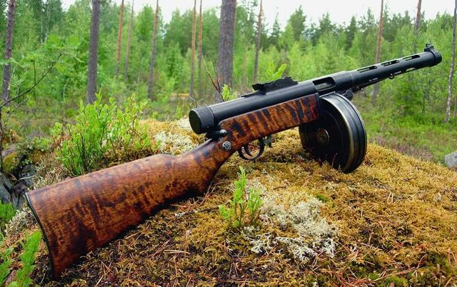

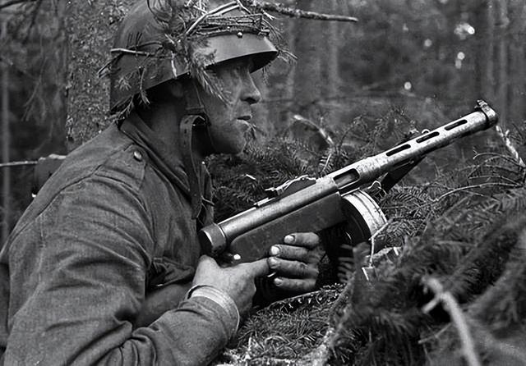

斯特林冲锋枪：总重2.7公斤(空重)、射速550/分、口径 9x19mm，枪长686mm、34发弹夹、有效射程100m

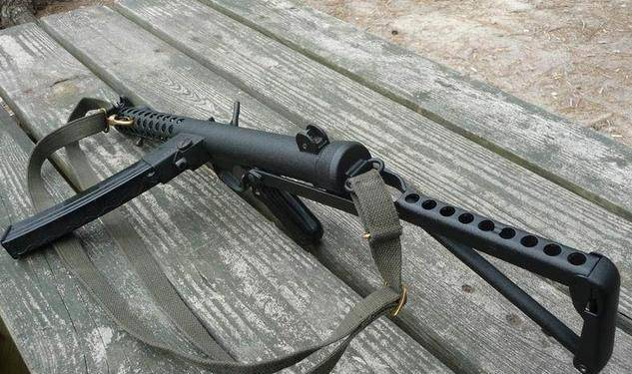

#### **步枪**

StG44突击步枪：总重5.22公斤、空重4.62kg、射速550/分、口径 7.92x33mm，枪长940mm、30发弹夹

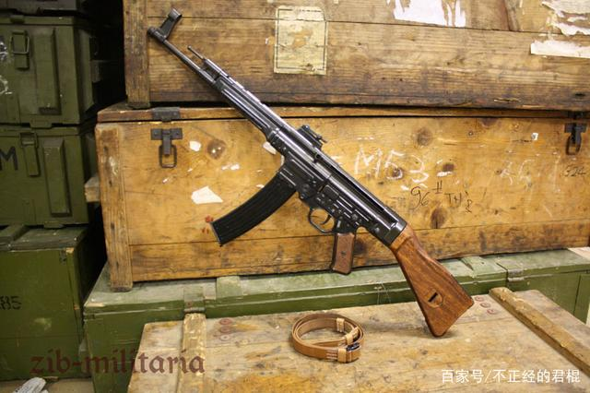

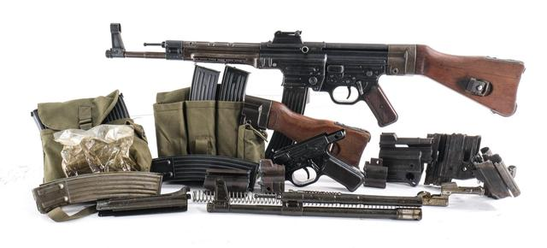

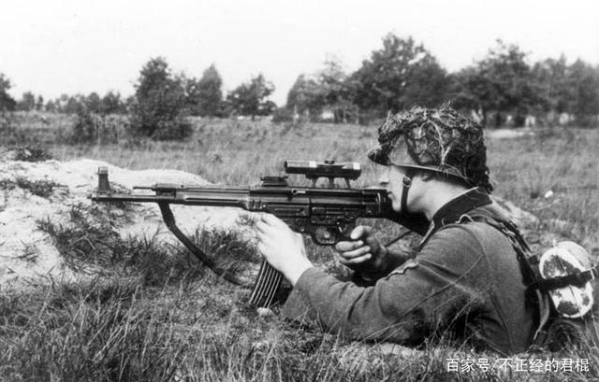

M1加兰德半自动：总重4.5kg、空重4.37kg、口径 7.62x63mm，枪长1100mm、有效射程450米、8发弹夹

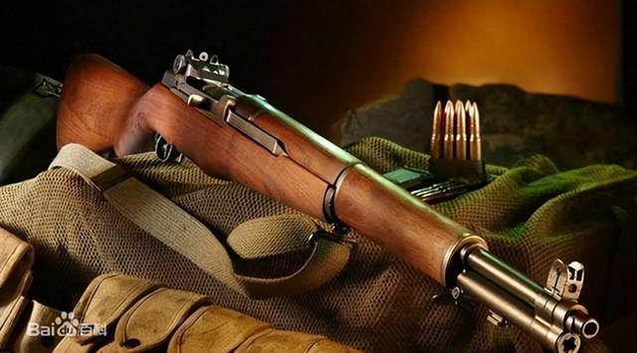

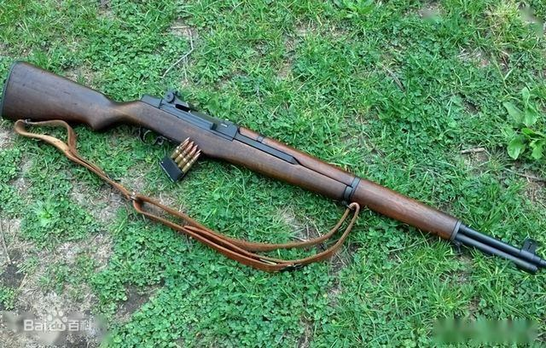

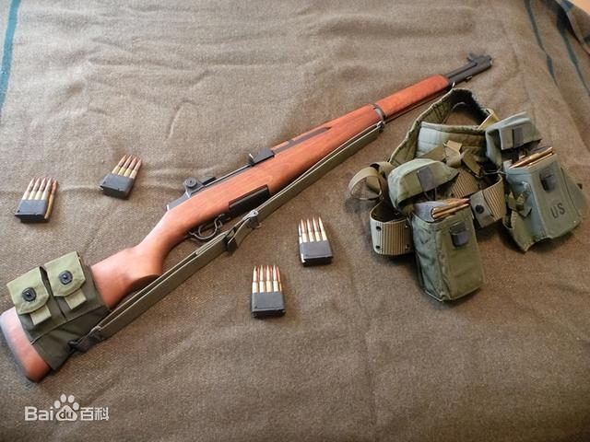

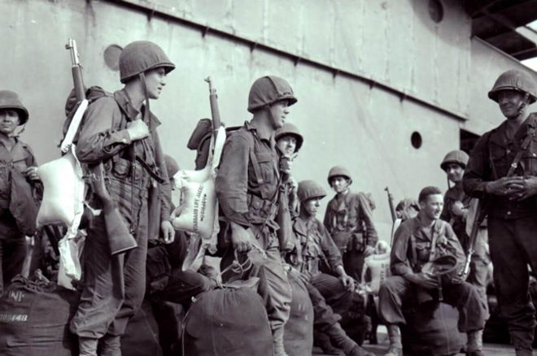

#### **机枪**

BAR1918A1：空重7.2公斤（总重7.9公斤）、射速450/分、口径 7.62x55mm，枪长1214mm

BAR1918A2：总重8.8公斤（总重9.2公斤）、射速450/分、口径 7.62x55mm，枪长1214mm

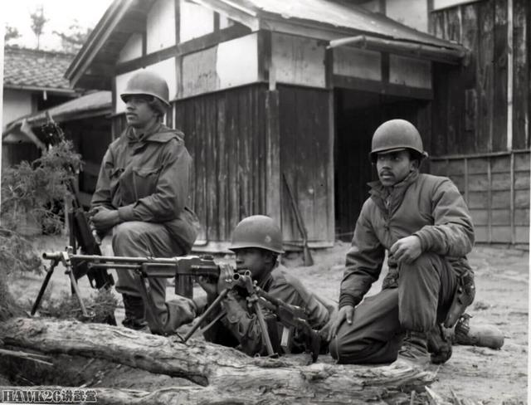

民36式重机枪：枪身16公斤，脚架15公斤，射速600/分，口径7.92mm

捷克式轻机枪：总重10.4公斤、射速500/分、口径 7.92mm

启拉利轻机枪：总重8公斤、射速500/分、口径 7.92mm，枪长1190

拉蒂LS26轻机枪：

麦德森轻机枪：

布伦轻机枪：

M2HB：38.2千克（空枪）、58.2千克（连三脚架），1653毫米，口径 12.7×99毫米，射速450~580发/分，有效射程1800米